**Лапец Маланья (Łapciowa Małanija)**

18 октября 1814 г – крещение дочери Ксени (НИАБ 136-13-894, лист 90об, №59/1814-р (коп)).

**НИАБ 136-13-894:** Лист 90об. **Метрическая запись №59/1814-р (ориг).**

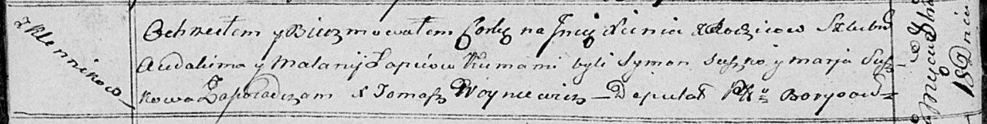

Осовская Покровская церковь. 18 октября 1814 года. Метрическая запись о крещении.

Łapciowna Xienia – дочь родителей с деревни Клинники.

Łapieć Audakim – отец.

Łapciowa Małanija – мать.

Suszko Symon – кум.

Suszkowa Marja – кума.

Woyniewicz Tomasz – ксёндз.